Медициналық бұйымды
медицинада қолдану жөніндегі нұсқаулық

Медициналық бұйымның атауы
Офтальмологиялық Артелак® Комплит ылғалдандыратын ерітіндісі

Бұйымның құрамы мен сипаттамасы
1 мл препараттың құрамында: 0,24% натрий гиалуронаты, карбомер, глицерол, липидтік компонент (орта тізбекті триглицеридтер), натрий гидроксиді және инъекцияға арналған су.
Офтальмологиялық Артелак® Комплит натрий гиалуронатының 0,24 % стерильді ерітіндісі болып табылады.
Жетілдірілген формула жақсы жағымдылыққа ие, өйткені онда консерванттар мен буферлер жоқ.

Өндіруші ұйымның атауы
Dr. Gerhard Mann Chem.-pharm.Fabrik GmbH, Германия

Қолданылу саласы
Офтальмологиялық Артелак® Комплит ылғалдандыратын ерітіндісі көзге арналған ылғалдандырғыш құрал болып табылады, ол көзде құрғау сезімі болған кезде көз беткейінің ылғалдануын жақсарту үшін көз жасы үлбірінің барлық үш қабатын қорғайды. Артелак® Комплит табиғи көз жасы үлбірінің құрылымына ұқсас жасалған.

Офтальмологиялық Артелак® Комплит ылғалдандыратын ерітіндісі көздің беткейінде қалып, оны қарқынды ылғалдандыратындай етіп жасалған, бұл симптомның тез және ұзаққа созылуына әкеледі. Препарат - бұл шаршау, шамадан тыс шаршау, көздегі құм сезімі, ашытып-күйдіру және/немесе көздің жасаурауы сияқты құрғақ көздің бірқатар симптомдарынан зардап шегетіндер үшін өте қолайлы өнім болып табылады.

Қолдану тәсілі
Құтының арнайы жасалған айдайтын механизмінің арқасында Артелак® Комплит ерітіндісі консервантсыз да стерильді болып қала береді. Қажет болған жағдайда көзге бір тамшысын тамызыңыз. Сіз өнімді күн сайын және қажет болған жағдайда жиі пайдалана аласыз.

Суретте Офтальмологиялық Артелак® Комплит ылғалдандыратын ерітіндісін қалай қолдану керектігі көрсетілген.

1. Ерітіндіні қолданар алдында әр жолы құтының қорғаныш қалпақшасын шешіңіз.
2.Назар аударыңыз! Алғаш пайдаланар алдында құтының бұрын пайдаланылмағанына көз жеткізіңіз. Құтыны төңкеріңіз және тамшы пайда болғанша бірнеше рет басыңыз.
3.Құтыны суретте көрсеткендей ұстаңыз. Құтының түбін екі саусағыңызбен демеп тұрып, бас бармағыңызды дозатор пластинасына қойыңыз.
4. Ерітіндіні тамызу үшін, басыңызды аздап артқа қарай шалқайтыңыз және құтыны көзіңіздің үстіңгі жағына өзіңіздің ыңғайыңызға қарай ұстап тұрыңыз. Төменгі қабағыңызды бос қолыңыздың саусағымен ақырындап тартыңыз, құтыны тік қалпында ұстап тұрыңыз және дозатор пластинасын ақырындап қысыңыз, көзге бір тамшысын тамызыңыз.

Бұдан кейін көзіңізді жұмыңыз және тамшылар көз беткейінде таралуы үшін көзіңізді жан жаққа баяу қозғаңыз.

Айрықша нұсқаулар
Қолданар алдында қолыңызды жуыңыз. Құты ұшының көзге тиюіне жол бермеңіз және ерітіндінің ластануының алдын алу үшін оған саусақтарыңызды тигізбеңіз.
Әр қолданған сайын құтыны қалпақшамен жабыңыз.

Басқа дәрілік заттармен өзара әрекеттесуі
Офтальмологиялық препараттармен бірге қолданған кезде Артелак® Комплит ерітіндісін тамызар және көзге тамызатын дәрілерді қолданар аралығында 15 минуттан кем емес үзіліс болу керек. Көз жақпамайлары әрдайым Артелак® Комплит ерітіндісін тамызғаннан кейін қолданылуы тиіс.
Жанаспалы линзаларды тағар алдында шамамен 15 минут күтіңіз.

Қолдануға болмайтын жағдайлар
Ерітіндінің құрамына кіретін кез келген компонентке жоғары сезімталдық (сирек жағдайларда пайда болатын жергілікті аллергиялық реакциялар). Мұндай жағдайда препаратты қолдануды тоқтату керек.

Сақтық шаралары
- құты зақымданған жағдайда препаратты пайдалануға болмайды.
- аса жоғары сезімталдықтың сирек жергілікті реакциялары тіркелді. Мұндай жағдайларда емдеу тоқтатылуы тиіс. Егер сіз үнемі жайсыздықты немесе көздің тітіркенуін сезінсеңіз, өнімді пайдалануды тоқтатып, дәрігермен кеңесіңіз.
- бұл өнім тамызғаннан кейін бұлыңғыр көріністі тудыруы мүмкін, бұл көлік құралын басқаруға немесе механизмдермен жұмыс істеуге теріс әсер етуі мүмкін.
- өнімді ұқыпсыз пайдалану, қолдану жөніндегі нұсқаулықты сақтамау құтының қолынан тайып кетуіне әкелуі мүмкін, бұл көзге зақым келтіруі мүмкін.
- қолданар алдында жанаспалы линзаларды алыңыз.

Шығарылу түрі
10 мл препаратты құтыға құяды.
1 құтыдан медицинада қолдану жөніндегі қазақ және орыс тілдеріндегі нұсқаулықпен бірге картон қорапшаға салынады.

Стерильді.

Сақтау шарттары
1°С-ден 25°С-ге дейінгі температурада сақтау керек.
Балалардың қолы жетпейтін жерде сақтау керек!

Жарамдылық мерзімі
2 жыл
Құтыны ашқаннан кейін препаратты 6 ай ішінде пайдалану керек.
Препаратты жарамдылық мерзімі өткеннен кейін пайдалануға болмайды.

Өндіруші
Dr. Gerhard Mann Chem.-pharm.Fabrik GmbH
Брунсбюттелер Дамм 165-173, 13581 Берлин, Германия

Өндірістік алаң
Dr. Gerhard Mann Chem.-pharm.Fabrik GmbH
Брунсбюттелер Дамм 165-173, 13581 Берлин, Германия

Қазақстан Республикасының аумағындағы өндірушінің уәкілетті өкілі:
«Бауш Хелс» ЖШС
Алматы қ., A26T9G0, Алматы қ., Қажы Мұқан көш., 22/5 үй
Телефоны + 7 727 3 111 516 факс +7 727 3 111 517
Электронды пошта: office.kz@bausch.com

Қазақстан Республикасының аумағында медициналық бұйымның тіркеуден кейінгі қауіпсіздігін қадағалауға жауапты тұтынушылардан медициналық бұйым бойынша шағымдарды (ұсыныстарды) қабылдайтын ұйымның атауы, мекенжайы және байланыс деректері:
«Бауш Хелс» ЖШС
Қазақстан Республикасы, A26T9G0, Алматы қ., Қажы Мұқан к-сі, 22/5 үй
Телефоны + 7 727 3 111 516 факс +7 727 3 111 517
Электронды пошта: Russia.Claims@bausch.com

Қаптамада көрсетілген символдардың түсіндірмесі

Символдары | Сипаттамасы
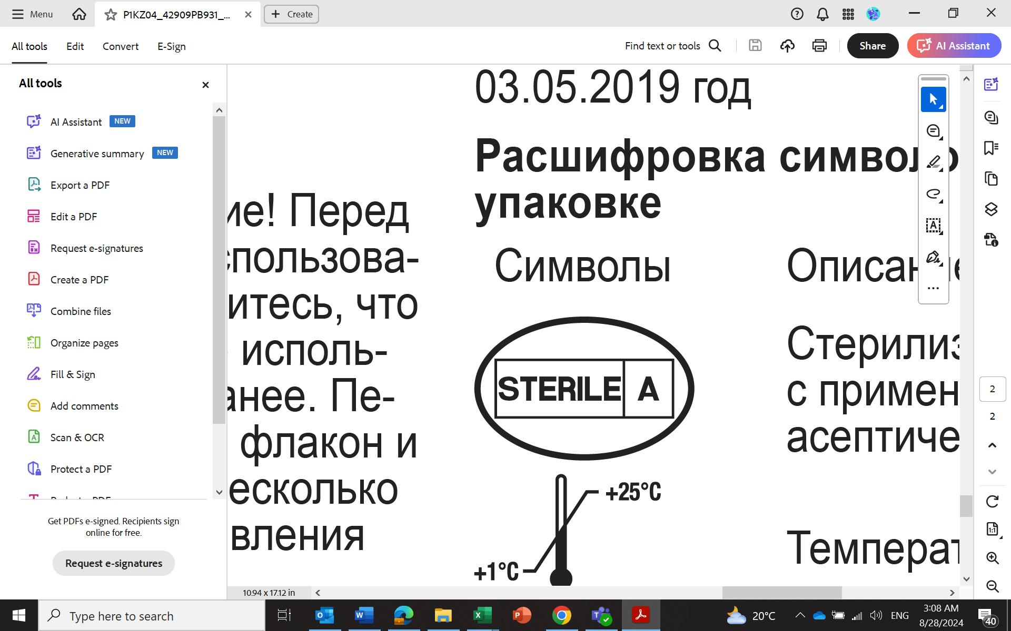 | Өңдеудің асептикалық әдісін пайдалана отырып стерилизацияланған
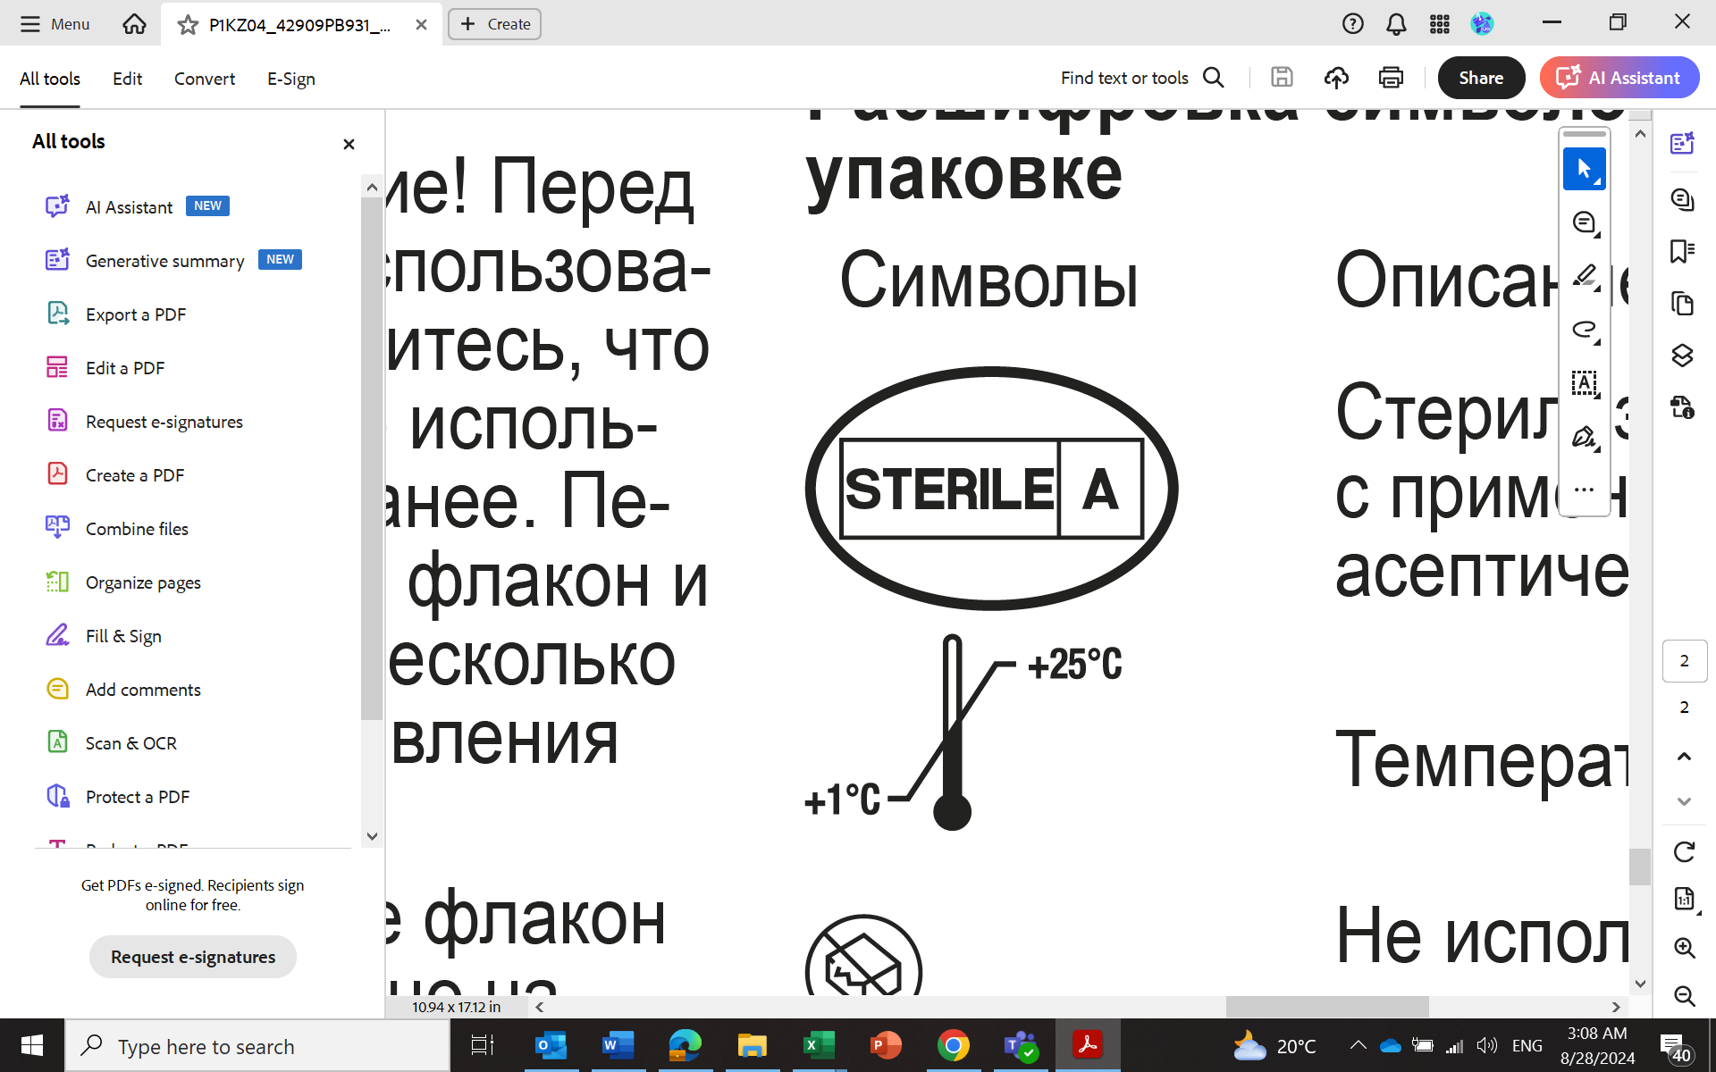 | Сақтаудың температуралық режимі
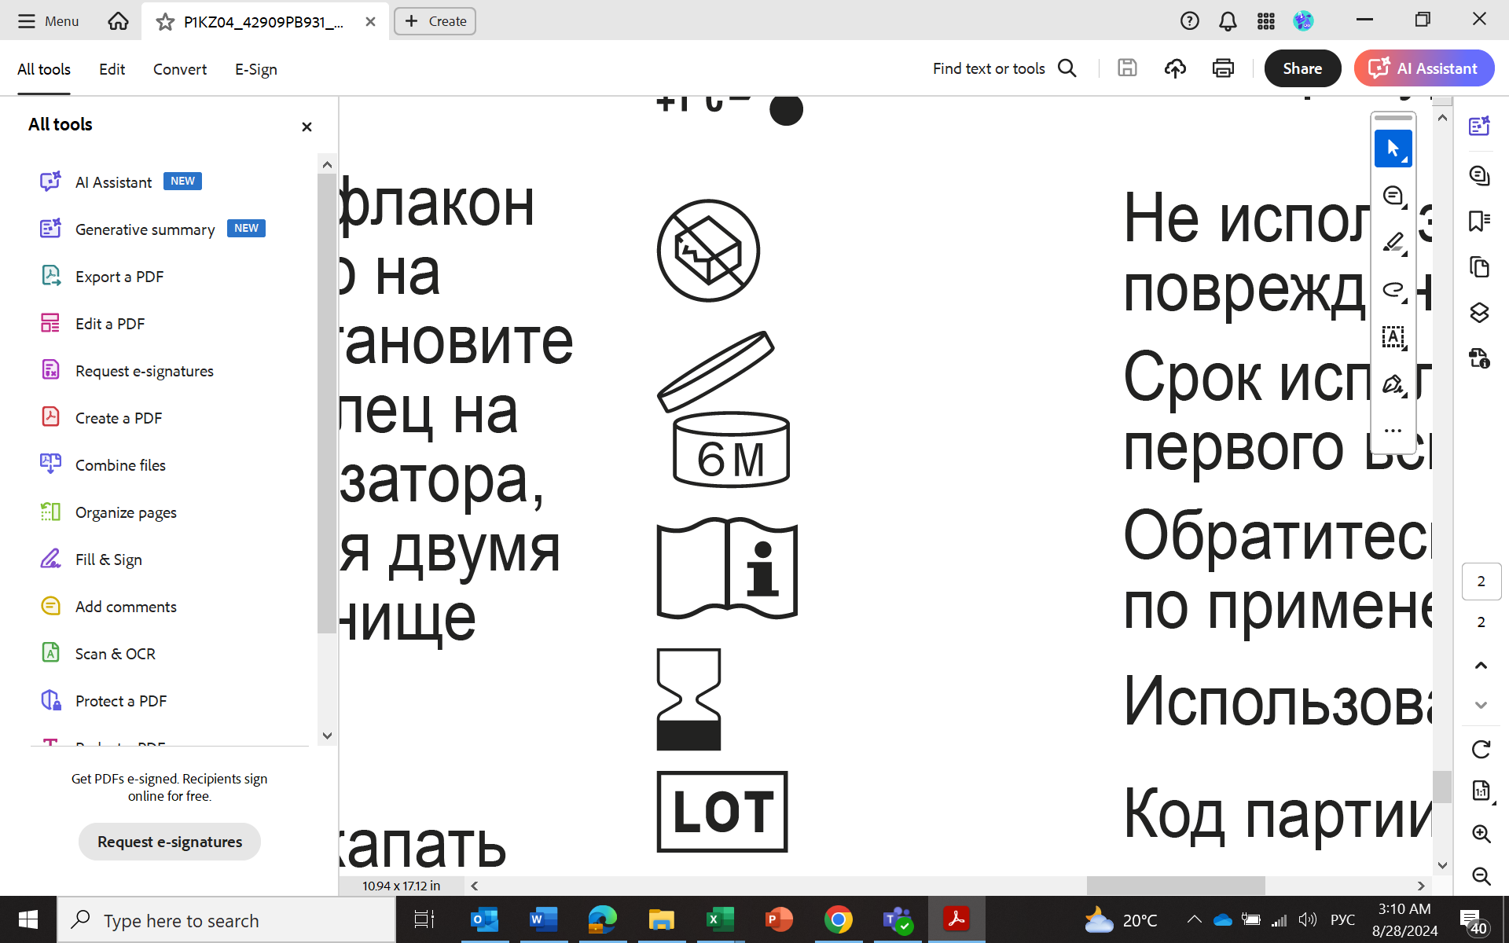 | Егер қаптамасы бүлінсе, пайдаланбаңыз
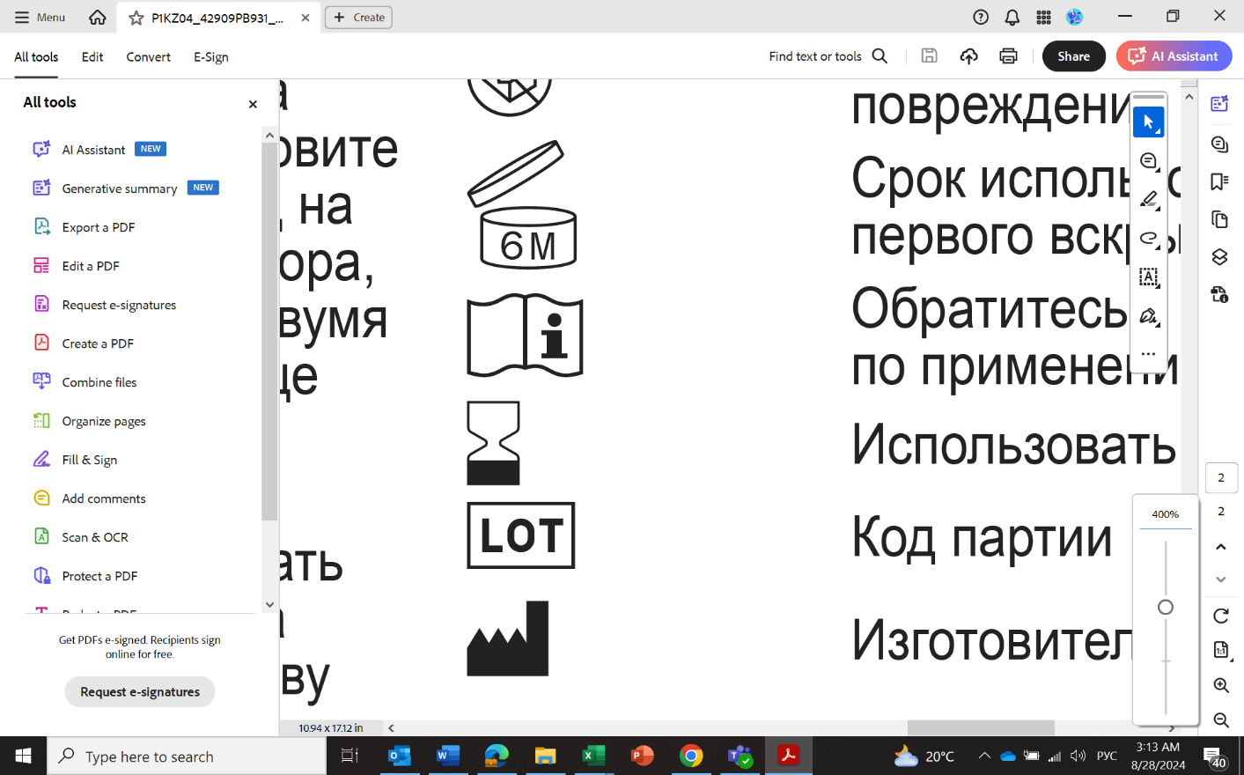 | Құтыны ашқаннан кейін препаратты 6 ай ішінде пайдалану керек.
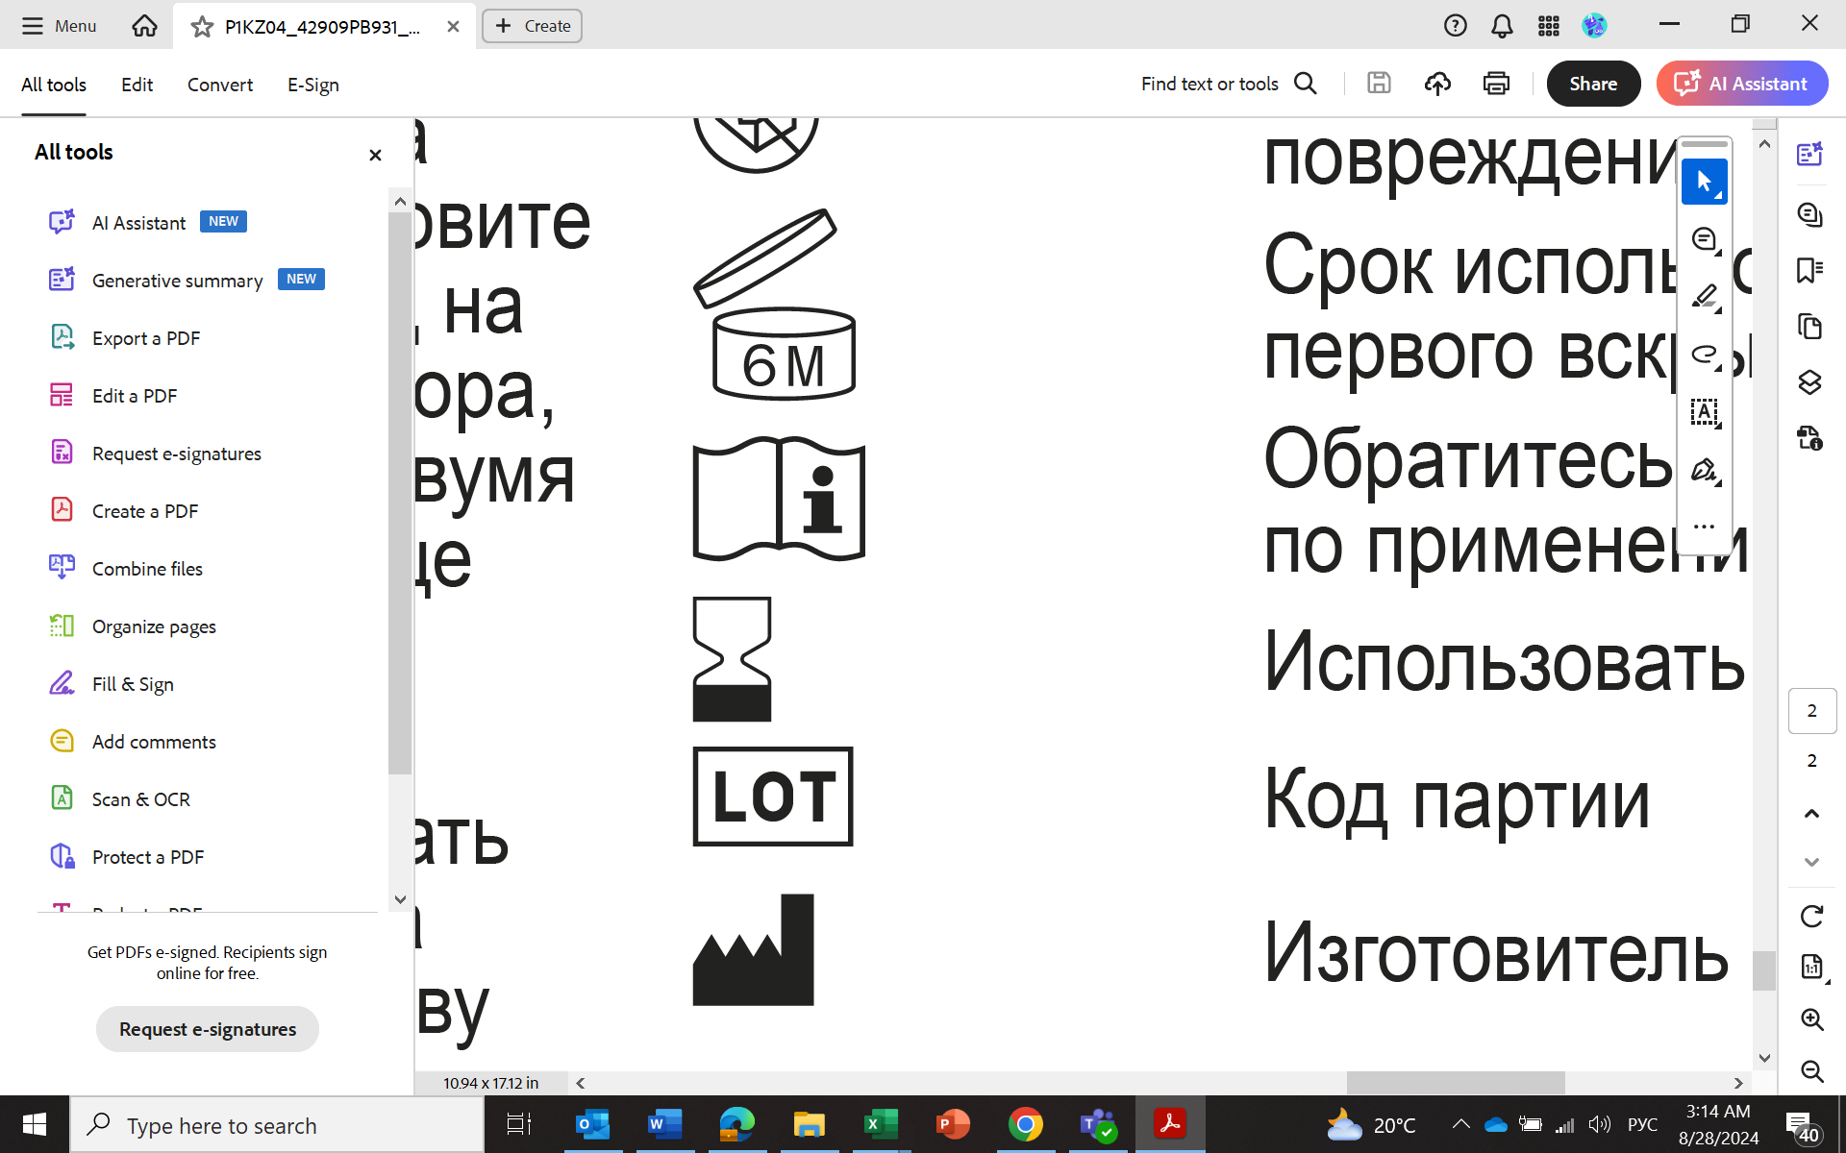 | Қолдану жөніндегі нұсқаулықты қараңыз
 | Абайлаңыз: айрықша нұсқаулар мен сақтық шаралары сияқты маңызды ескерту ақпаратын алу үшін «қолдану жөніндегі нұсқаулыққа» назар аударыңыз
 | ... дейін пайдаланыңыз
 | Серия нөмірі
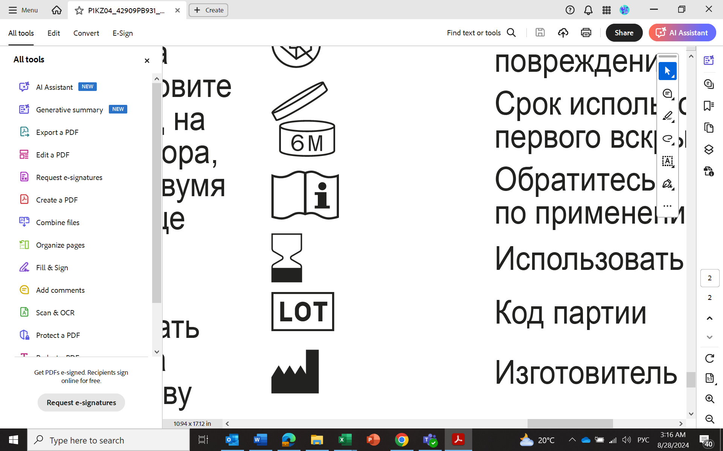 | Өндіруші

Шешімі: N081393
Шешім тіркелген күні: 21.11.2024
Мемлекеттік орган басшысының (немесе уәкілетті тұлғаның) тегі, аты, әкесінің аты (бар болса): Кенжеханова А. Ж.
(Қазақстан Республикасы Денсаулық сақтау министрлігінің Медициналық және фармацевтикалық бақылау комитеті)
Осы құжат «Электронды құжат және электрондық цифрлы қол қою жөнінде» 2003 жылғы 7 қаңтардағы ҚРЗ 7-бабы 1-тармағына сәйкес қағаз түріндегі құжатқа тең

